UNIVERSIDADE ESTADUAL DO OESTE DO PARANÁ - UNIOESTE

CENTRO DE ENGENHARIAS E CIÊNCIAS EXATAS - CECE

Disciplina: Sistemas Digitais

Professora: Adriana Kauati

ISABELA PIMENTEL LOEBEL

FELIPE AUGUSTO DA SILVA BITTENCOURT

Relatório 3

Foz do Iguaçu,

03 de abril de 2019.

OBJETIVO

* Desenvolver o circuito de um semáforo, com as premissas:

1. Quando o semáforo 1 abrir para a rua A, automaticamente os semáfaros 2 e 3 devem fechar, para possibilitar o motorista ambas as conversões;
2. Analogamente, quando o semáforo 2 abrir, devem fechar os semáforos 1 e 3;
3. Pelo mesmo motivo, quando o semáforo 3 abrir, devem fechar os semáforos 1 e 2;
4. O motorista que está na rua A tem prioridade sobre o motorista que está na rua B;
5. O motorista que está na rua B tem prioridade sobre o motorista que está na rua C;
6. O motorista que está na rua C tem prioridade sobre o motorista que está na rua A;
7. Quando houver carro nas três ruas, a rua A é preferencial;
8. Quando não houver nenhum carro na rua, devemos abrir o sinal para a rua A.

MATERIAIS UTILIZADOS

01 protoboard

01 multimetro

01 fonte alimentadora

01 porta lógica AND

01 porta lógica OR

01 porta lógica NOT

06 LED

06 resistores

DESENVOLVIMENTO

Tabela Verdade:

| A | B | C | Va | VMa | Vb | VMb | Vc | VMc |
| --- | --- | --- | --- | --- | --- | --- | --- | --- |
| 0 | 0 | 0 | 1 | 0 | 0 | 1 | 0 | 1 |
| 0 | 0 | 1 | 0 | 1 | 0 | 1 | 1 | 0 |
| 0 | 1 | 0 | 0 | 1 | 1 | 0 | 0 | 1 |
| 0 | 1 | 1 | 0 | 1 | 1 | 0 | 0 | 1 |
| 1 | 0 | 0 | 1 | 0 | 0 | 1 | 0 | 1 |
| 1 | 0 | 1 | 0 | 1 | 0 | 1 | 1 | 0 |
| 1 | 1 | 0 | 1 | 0 | 0 | 1 | 0 | 1 |
| 1 | 1 | 1 | 1 | 0 | 0 | 1 | 0 | 1 |

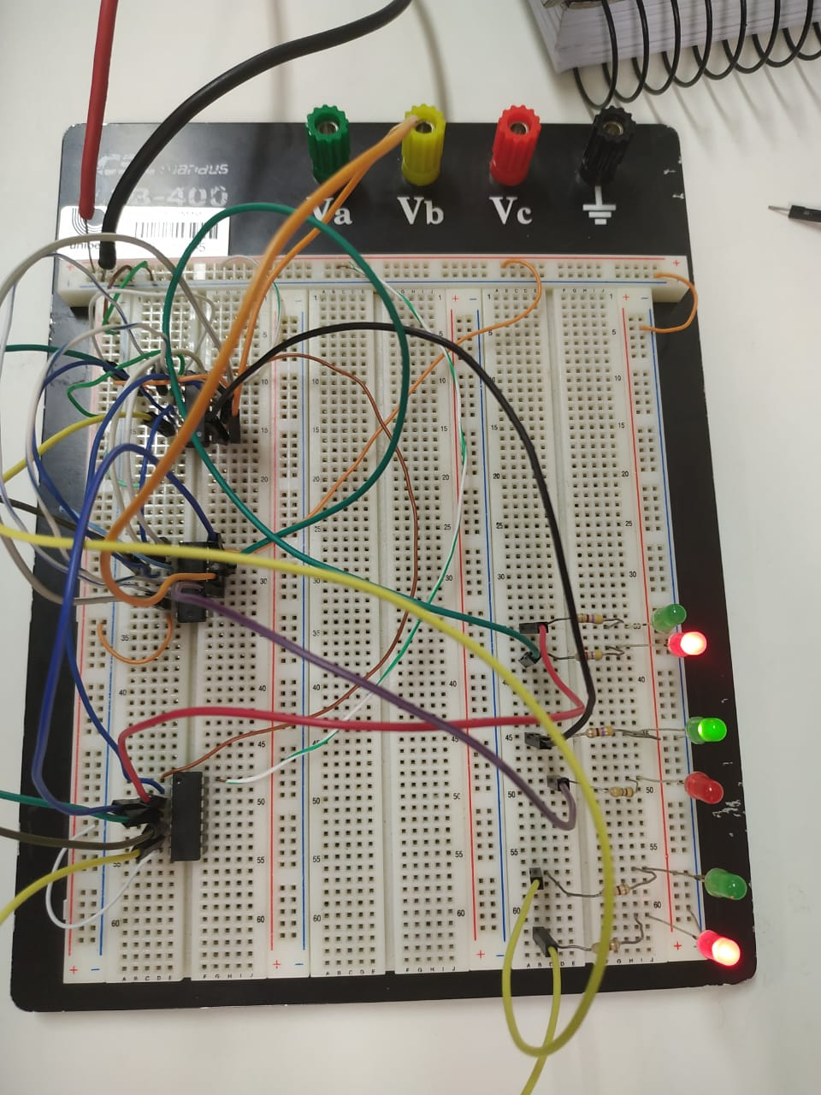

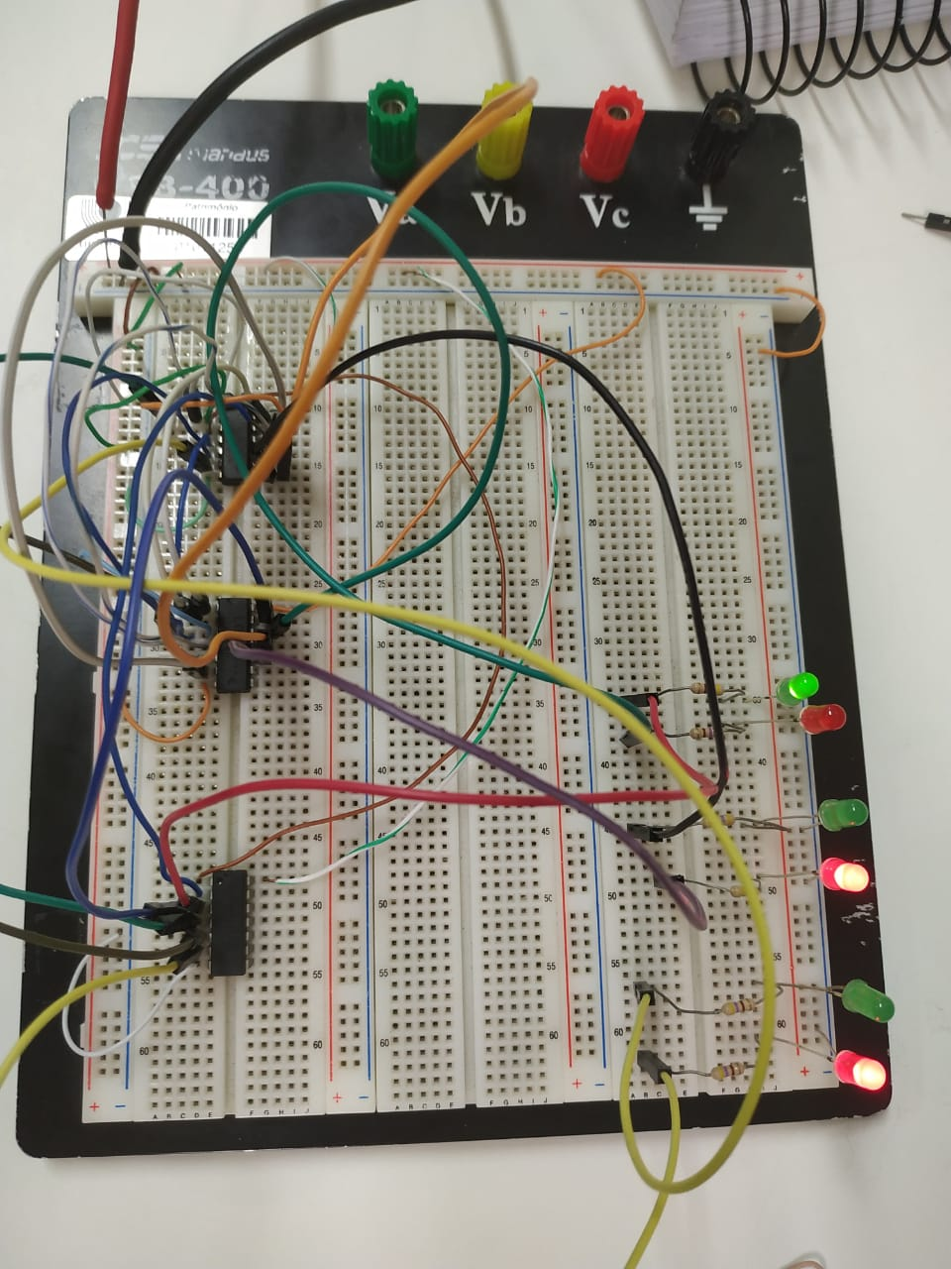

Observa-se que o último LED verde não acende, independente do que fizermos, então foi realizado o experimento no simulador e obteve-se o LED aceso:

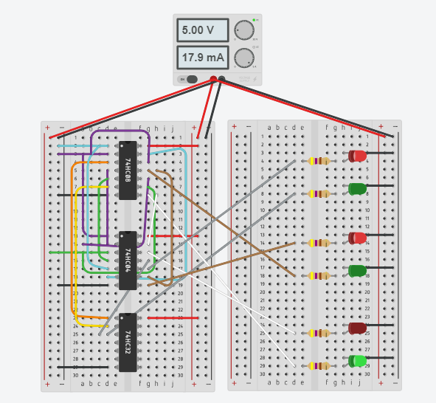

Caso haja necessidade de verificação, o projeto está disponível no link: https://www.tinkercad.com/things/2NxfhrN6Cd2